事项编码：010075500100266820713331001

护照加注服务指南

市公安局

护照加注服务指南
一、适用范围
涉及的内容：护照加注
服务对象：个人
二、事项审查类型
前审后批
三、国家法律依据
中华人民共和国护照法 中华人民共和国第十届全国人民代表大会常务委员会 2007-01-01
第十条 护照持有人所持护照的登记事项发生变更时，应当持相关证明材料，向护照签发机关申请护照变更加注。
四、省级法律依据
无
五、市级法律依据

六、县级规定

七、受理机构
台州市公安局出入境管理局
八、决定机构
台州市公安局出入境管理局
九、数量限制
无数量限制

十、受理条件
（一）在重新办理普通护照时，公安机关出入境管理机构应当为申请人同时办理换发加注或补发加注或曾持照加注； （二）申请人户口簿上有曾用名的，可以申请曾用名加注； （二）申请人具有繁体汉字姓名、英文姓名、多音字姓名、非标准汉语发音姓名的，可以申请姓名加注； （三）申请人可以另行申请除最新失效普通护照外的曾持照加注。
十一、禁止性要求
无禁止性要求
十二、申请材料目录

材料名称 | 材料形式 | 必要性及描述 | 备注
具有英文、繁体汉字、多音字、非标准汉语发音姓名的护照、国外定居的有效证明 | 纸质或电子 | 必要 | （姓名加注的提交）
监护证明 | 系统自动获取，无需申请者提交 | 必要
曾持有的普通护照 | 系统自动获取，无需申请者提交 | 必要 | （曾持照加注的提交）
被委托人身份证明 | 纸质或电子 | 必要
监护人身份证明 | 系统自动获取，无需申请者提交 | 必要
注明有曾用名的户口簿 | 系统自动获取，无需申请者提交 | 必要 | (曾用名加注的提交)
中国公民出入境证件代收件回执单 | 电子 | 必要
委托书 | 纸质或电子 | 必要

十三、申请接收
申请方式：网上申请,现场窗口申请
办理地点: 台州市人民政府行政服务中心（台州市开发大道692号广达嘉苑3号楼）二楼C11-C14窗口;
十四、对外公布的办理程序描述
环节 | 办理时限 | 办理人员 | 审批标准 | 办理结果
申请 | 申请人向登记（发照）机关窗口提交申请材料，或在浙江政务服务网、“浙里办”APP进行网上申报。
受理 | 2个工作日 | 各地市具体行使单位具体办理人员 | 对申请材料进行初步审核，申请材料齐全且符合法定情形的，应当当场受理，并现场采集指纹、相片和签字。对申请材料不齐全应当一次告知申请人需要补正的全部内容。不符合法定情形的，不予受理。 | 1.材料齐全符合法定情形的出具《受理申请回执单》； 2.材料不齐全，出具《补正告知书》；  3.不符合法定情形的，出具《不予受理通知书》。
审核审批 | 3个工作日 | 各地市具体行使单位具体办理人员 | 审查提交材料是否齐全、是否符合法定形式，核查相关管理信息库，核实有无法定不准出境等情形，审查有报警事件的转调查。 | 对符合签发规范的，转制证签发；对不符合签发规范的，出具《不予批准决定书》
制证签发 | 2个工作日 | 各地市具体行使单位具体办理人员 | 再次核查相关管理信息库，通过核查的制作签发出入境证件，不通过的退回审核审批环节。
送达 | EMS工作人员省内2日送达

十五、办理方式
现场窗口办理、网上办理
十六、办结时限
法定期限：30工作日
承诺期限：7工作日
时限说明：省内居民申请护照加注，在7个工作日内签发；;
十七、收费依据及标准
收费项目名称 | 收费标准 | 减免说明

十八、审批结果名称
出证办结
十九、结果送达
自作出决定之日起2个工作日内送达
送达方式：快递送达
二十、行政相对人权利和义务
依据《中华人民共和国行政许可法》、《中华人民共和国出境入境管理法》、《中华人民共和国护照法》和《中华人民共和国普通护照和出入境通行证签发管理办法》等法律法规，申请人依法享有以下权利：
1、符合法定条件、标准的，申请人有依法申请普通护照的权利；
2、申请人对公安机关出入境管理部门实施行政许可，享有陈述、申辩的权利；
3、申请人认为符合申请条件，公安机关出入境管理部门没有依法办理的，可以申请行政复议或者提起行政诉讼。
依法履行以下义务：
1、申请人应当如实向公安机关出入境管理部门提交有关材料和反映真实情况，并对其申请材料内容的真实性负责；
2、申请人须在普通护照有效期内使用。
二十一、咨询途径
咨询电话：0576-88212297
二十二、监督投诉渠道
监督投诉电话：0576-12345、0576-88212219或12345投诉热线
网上投诉：http://zxts.zjzwfw.gov.cn
二十三、受理地点和时间
受理地点：台州市人民政府行政服务中心（台州市开发大道692号广达嘉苑3号楼）二楼C11-C14窗口
受理接待时间：工作日 夏季：上午8：30—12：00，下午2:00—5:00；冬季：上午8：30—12：00，下午1:30—4:30

二十四、办理进程和结果公开查询
咨询电话：0576-88212297
网上查询：bsjd.zjzwfw.gov.cn
二十五、办事者到办事现场次数
0次
次数说明：

附录1 护照加注流程图
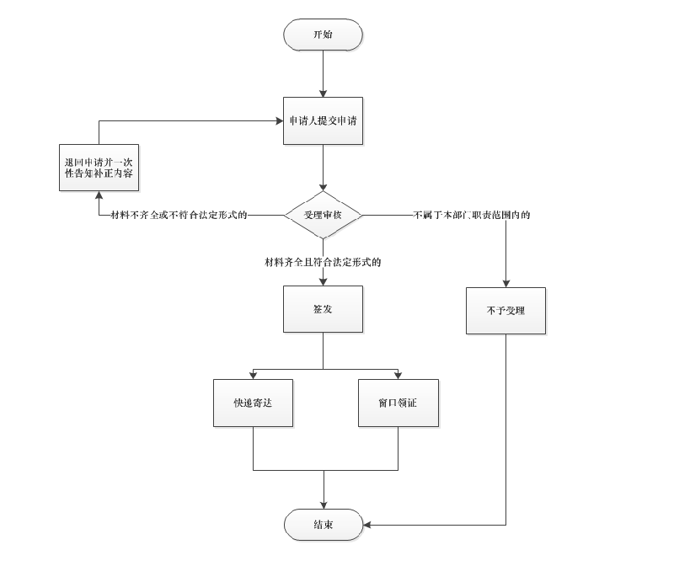

附录2 相关申请材料示范文本
材料空白表、示例表，请在“申请材料”中单独下载打印

附录3 常见问题解答
1、问题：
16周岁以下小孩办理护照需要双方监护人到场吗？
解答：一方监护人到场就可以了。
2、问题：
身份证明
解答：身份证明是指： 1、居民的身份证明，是《居民身份证》或者《临时居民身份证》。在户籍地以外居住的内地居民，是《居民身份证》或者《临时居民身份证》，以及公安机关核发的居住证明； 2、现役军人（含武警）的身份证明，是《居民身份证》或者《临时居民身份证》。在未办理《居民身份证》前，是军队有关部门核发的《军官证》、《文职干部证》、《士兵证》、《离休证》、《退休证》等有效军人身份证件，以及其所在的团级以上单位出具的本人住所证明； 3、香港、澳门特别行政区居民的身份证明，是其入境时所持有的《港澳居民来往内地通行证》或者外交部核发的《中华人民共和国旅行证》，香港、澳门特别行政区《居民身份证》和公安机关核发的住宿登记证明； 4、台湾地区居民的身份证明，是其所持有的公安机关核发的五年有效的《台湾居民来往大陆通行证》或者外交部核发的《中华人民共和国旅行证》和公安机关核发的住宿登记证明； 5、华侨的身份证明，是《中华人民共和国护照》和公安机关核发的住宿登记证明； 6、外国人的身份证明，是其入境时所持有的护照或者其他旅行证件、居（停）留期为三个月以上的有效签证或者停留、居留证件，以及公安机关核发的住宿登记证明； 7、外国驻华使馆、领馆人员、国际组织驻华代表机构人员的身份证明，是外交部核发的有效身份证件。

